Dalyvaukime akcijoje

„KNYGŲ KALĖDOS 2015″
Jau penktą kartą atkeliauja Prezidentės Dalios Grybauskaitės inicijuota akcija „Knygų Kalėdos“. Akcijos tikslas — padovanoti knygų, skirtų vaikams ir jaunimui.
Kviečiame Rukainių kaimo ir Rukainių gimnazijos bendruomenės narius įsitraukti į šią akciją ir padovanoti gimnazijos bibliotekai knygų.
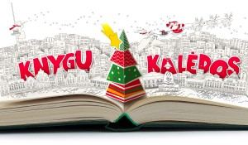
Galima atnešti arba visai naują, arba jau perskaitytą, tvarkingą knygą iš namų. Norėdami dovanoti knygą, pirmiausia pagalvokite, ar patys gavę ją skaityti pradžiugtumėte, ar ji būtų Jums įdomi ir vertinga. Jeigu Jūsų padovanota knyga ilgai džiugins ne vieną skaitytoją, juk ir Jums patiems bus maloniau…
Sakoma, kad daug rankų didžią naštą pakelia.
Skaitykime, dovanokime, dalinkimės!
Nuoroda, kur yra tiesioginės vaizdo transliacijos (skirtos Knygų Kalėdoms) įrašas http://mokytojotv.blogspot.lt/

